Оренбургское УФАС РОССИИ
ПРОТОКОЛ № 1 от 22.04.2015 года
ЗАСЕДАНИЯ ЭКСПЕРТНОГО СОВЕТА ПО ПРИМЕНЕНИЮ ЗАКОНОДАТЕЛЬСТВА О РЕКЛАМЕ РФ.
Председатель Экспертного совета:
- Шлычков Александр Александрович - заместитель руководителя Управления – начальник отдела антимонопольного и рекламного контроля, общественных связей управления Федеральной антимонопольной службы по Оренбургской области.
Присутствовали Члены Экспетного Совета:
- Барсова Марина Александровна – ведущий специалист-эксперт отдела антимонопольного и рекламного контроля, общественных связей управления Федеральной антимонопольной службы по Оренбургской области.
- Фалендыш Екатерина Сергеевна – ведущий специалист-эксперт отдела антимонопольного и рекламного контроля, общественных связей управления Федеральной антимонопольной службы по Оренбургской области.
- Рылова Оксана Сергеевна – ответственный секретарь Экспертного совета, специалист – эксперт отдела антимонопольного и рекламного контроля, общественных связей управления Федеральной антимонопольной службы по Оренбургской области.
- Мустакимова Римма Рашитовна – специалист-эксперт антимонопольного и рекламного контроля, общественных связей управления Федеральной антимонопольной службы по Оренбургской области.
- Ушаков Алексей Вячеславович – Директор Организационного департамента - Советник президента ТПП Оренбургской области, Президент АРСО.
- Таранец Олег Викторович – Председатель Гильдии рекламистов при ТПП Оренбургской области.
- Бровко Наталья Валерьевна – заместитель главного архитектора, главный художник администрации г. Оренбурга.
- Николаева Наталья Анатольевна - Кандидат психологических наук, доцент кафедры возрастной и педагогической психологии, декан факультета психологии ФГБОУ ВПО «Оренбургский государственный педагогический университет».
- Крухмалев Максим Александрович – начальник Управления по наружной рекламе Департамента градостроительства и земельных отношений администрации г. Оренбурга.

Присутствовали приглашенные лица:
- Дмитриева Наталья Михайловна - Кандидат филологических наук Доценту кафедры «Русской филологии и методики преподавания русского языка» ГОУ ВПО «Оренбургский Государственный университет».
- Романенко Сергей Николаевич - Второй Секретарь Оренбургского ОБКОМА КПРФ
- Нагаев Артем Александрович – Генеральный директор ООО «УИК «Марьино»
- СМИ г. Оренбурга.

СЛУШАЛИ:

Шлычкова А.А., Рылову О.С. по теме: Некорректная реклама.
В повестку заседания Экспертного совета включен вопрос:
- Складывается ли у потребителей рекламы впечатление о готовности объектов строительства и наличии развитой инфраструктуры при просмотре рекламы ДНТ «Родные просторы»?

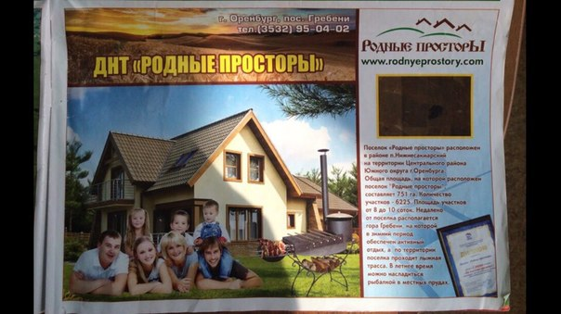

Шлычков А.А. перед процедурой дискуссии изложил информацию, о том, что в департаменте градостроительства и земельных отношений администрации города Оренбурга находится в распоряжении рекламно-информационное издание «Строительная индустрия Оренбуржья» №9(49), октябрь 2014 года.
В издании опубликованы объявления о продаже земельных участков в поселке «Родные просторы», в малоэтажном поселке с видом на реку Сакмара (ЖСК «Строй-гарант») и строительстве жилых домов пос. Ростоши, 3, СНТ «Красная горка».
Вышеуказанные населенные пункты на территории МО «город Оренбург» отсутствуют.
Согласно генеральному плану г. Оренбурга, земельные участки расположены на территории садоводческих товариществ, частично на территории сельскохозяйственного использования.
Земельные участки под индивидуальное жилищное строительство в установленном законом порядке не предоставлялись.
Название «Родные просторы» является наименованием дачного некоммерческого товарищества, состоящее из более десятка садовых обществ.
При этом специалист – эксперт Рылова О.С. отметила, что в адрес антимонопольного органа поступило обращении Прокуратуры г. Оренбурга, а так же Департамента градостроительства и земельных отношении администрации г.Оренбурга по вопросу организации продажи земельных участков в несуществующем поселке.
Из обращения следует, что в рекламно-информационном издании «Строительная индустрия Оренбуржья» №9(49) опубликованы объявления о продаже земельных участков в поселке «Родные просторы», ЖСК «Строй-гарант» и строительстве жилых домов пос. Ростоши, 3, СНТ «Красная горка», однако информация о присвоении статуса «поселок» вышеуказанным территориям является недостоверной и вводит граждан в заблуждение.
Кроме того, установлено, что указанные земельные участки под строительство жилых домов в установленном законом порядке не предоставлялись, однако из вышеуказанного рекламно-информационного издания следует, что на данных земельных участках ведется строительство индивидуальных жилых домов.
Информация о возможном строительстве индивидуальных жилых домов и присвоении статуса «поселок» вышеуказанным территориям является недостоверной, вводит граждан в заблуждение.
Дмитриева Наталья Михайловна - Кандидат филологических наук Доценту кафедры «Русской филологии и методики преподавания русского языка» ГОУ ВПО «Оренбургский Государственный университет» отметила, что с точки зрения формулировки и трактовки русского языка текстовое содержание рекламы прямо говорит о существующем поселке с развитой инфраструктурой в настоящем времени.

С учетом выше изложенного, а так же содержания рекламы участники совета приняли решение признать рекламу ДНТ «Родные просторы» недостоверной.

- Вторая часть первого вопроса.

Участников Экспертного Совета интересовало, складывается ли у потребителей рекламы впечатление о готовности объектов строительства и наличии развитой инфраструктуры при просмотре рекламы Коттеджного поселка «Марьино»?

Участникам Совета был продемонстрирован рекламный ролик Коттеджного поселка «Марьино», с учетом содержания рассматриваемой рекламы, а так же изложенной Рыловой О.С. информации о том, что реклама коттеджного поселка «Марьино» рассказывает о готовой инфраструктуре, участники Совета большинством голосов решили признать рекламу Коттеджного поселка «Марьино» не создающей впечатление готовности объектов строительства и наличии развитой инфраструктуры, а именно рассматриваемый рекламный ролик Коттеджного поселка «Марьино» был воспринят членами Совета как реклама именно проекта Коттеджного поселка «Марьино», а так же соответствующей требованиям ФЗ «О рекламе».

- Допустимо ли использование в рекламе измененных слов русского языка?

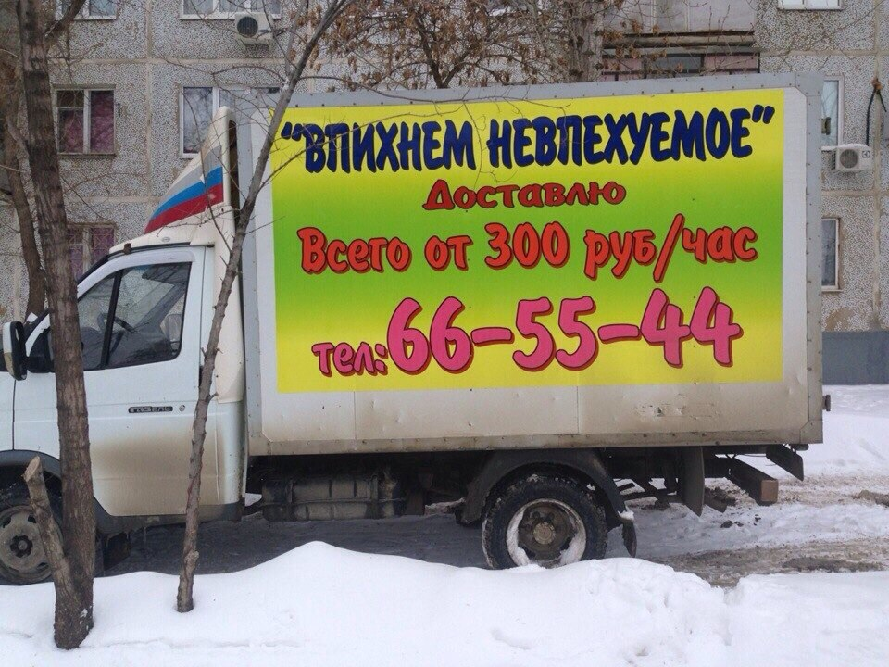

В ходе обсуждения третьего вопроса свою точку зрения высказала Дмитриева Наталья Михайловна - Кандидат филологических наук Доценту кафедры «Русской филологии и методики преподавания русского языка» ГОУ ВПО «Оренбургский Государственный университет».

Дмитриева Н.М. отметила, что в указанном рекламном тексте мы наблюдаем языковую игру при помощи изменения слов русского языка, которое в принципе допустимо, однако любое изменение должно соответствовать нормам этичности. В данном случае само слово, «впихнуть», на котором основана языковая игра, относится к сниженной лексике, а именно к жаргонной и бранной! В литературном языке такие слова использоваться не должны. В свою очередь второе слово, используемое в рекламе – «впихуемое» является нецензурным, бранным.

Таким образом, участники Совета единогласно решили, что текст, размещенный в рассматриваемой рекламе, является не этичным, бранным и не допустимым в рекламе.
- Является ли использование в измененном варианте плаката «Ты записался добровольцем?» оскорбительным в отношении ветеранов Великой отечественной войны и иных граждан? Является ли использование в рекламе Советской символики, Орденов Ленина и Октябрьской революции оскорбительным в отношении истории и памяти ветеранов?

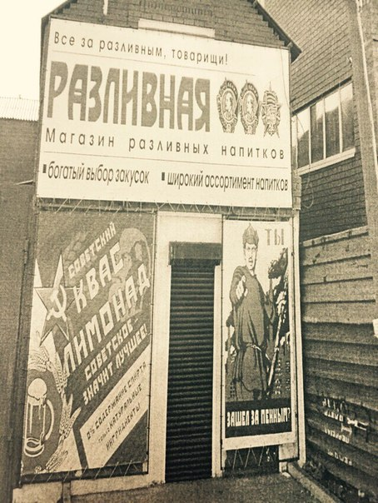
А.А. Шлычков доложил информацию по выше указанной повестке дня.
В адрес Оренбургского УФАС России поступило обращение Коммунистической партии РФ Орского городского Комитета КПРФ переданной Администрацией г. Орска, в котором было указано, что на территории г. Орска индивидуальный предприниматель разместил рекламу пивного питейного заведения с использованием орденов Ленина и октябрьской революции, а так же плаката времен гражданской войны «Ты записался добровольцем» автор Д.С. Моор.
По данному вопросу высказался Романенко Сергей Николаевич - Второй Секретарь Оренбургского ОБКОМА КПРФ, он отметил, что размещение рассматриваемой рекламы вызвало возмущение над глумлением нашей истории и памятью ветеранов войны, тружеников тыла, ветеранов труда, с учетом, что указанная реклама использовалась в рекламе пива – алкогольной продукции.
Участники Совета единогласно решили, что рассматриваемая реклама с использованием плаката времен гражданской войны «Ты записался добровольцем?», Советской символики, Орденов Ленина и Октябрьской революции является оскорбительной и непристойной в отношении истории и памяти ветеранов.

Председатель совещания А.А. Шлычков

Ответственный секретарь О.С. Рылова

